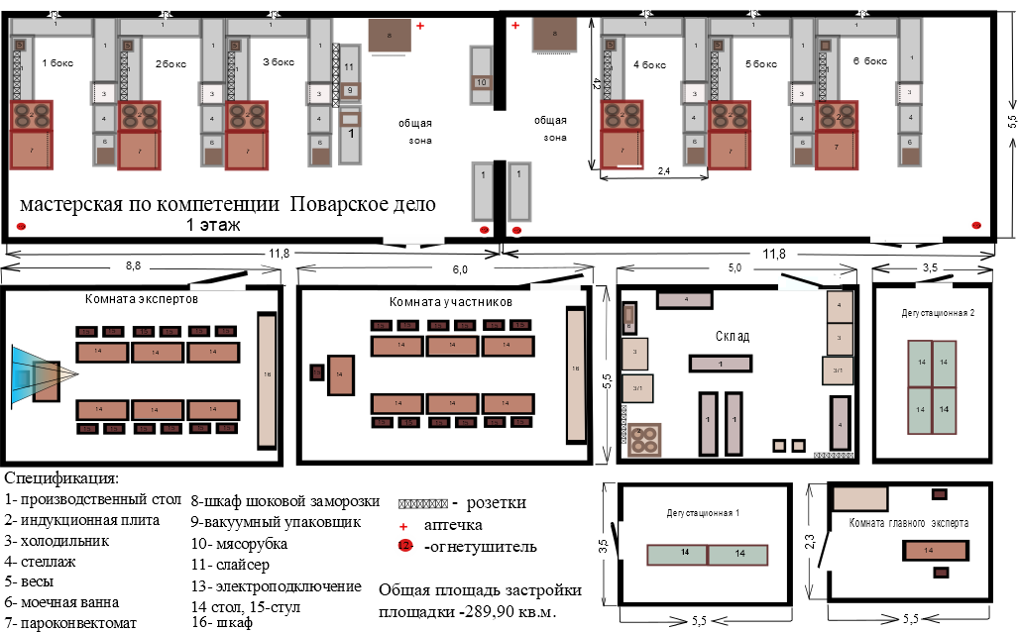
Общий план застройки площадкидля проведения Регионального этапа Чемпионата по профессиональному мастерству «Профессионалы» в Республике Карелия в 2025 году по компетенции «Карельская калитка»

